Исх. № 140-04963/18и от 16 июля 2018 года

Об аварийном, экстремально высоком и
высоком загрязнении окружающей среды,
а также радиационной обстановке на
территории России в июне 2018 года

Росгидромет сообщает об аварийном, экстремально высоком и высоком загрязнении атмосферного воздуха, водных объектов и почв, а также о радиационной обстановке на территории Российской Федерации в июне 2018 года.

- Аварийное загрязнение окружающей среды.
  - Атмосферный воздух.
В июне 2018 года сведений об авариях, вызвавших загрязнение атмосферного воздуха в населенных пунктах, не поступало. Стационарной сетью повышенных уровней загрязнения атмосферного воздуха, обусловленных аварийными ситуациями, не зарегистрировано.
  - Водные объекты.
В период с 21 по 29 июня в воде реки Вязьмы (приток Днепра) ниже г. Вязьмы Смоленской области отмечался дефицит кислорода в концентрациях, соответствовавших уровню экстремально высокого загрязнения (ЭВЗ, менее 1 мг/л). Дефицит кислорода прослеживался на участке реки протяженностью более 35 км - от г. Вязьмы (в 500 м ниже места впадения реки Улицы) до деревни Изъялово Сафоновского района Смоленской области. По данным Смоленского

ЦГМС – филиала ФГБУ «Центральное УГМС» Росгидромета, ЭВЗ было обусловлено поступлением в реку недостаточно очищенных сточных вод с очистных сооружений г. Вязьмы.
27 июня в воде реки Дачной (бассейн Амура) в черте г. Арсеньева Приморского края был зарегистрирован дефицит кислорода (1,9 мг/л), соответствовавший уровню ЭВЗ. Дефицит кислорода был обусловлен сбросом значительного объема недостаточно очищенных сточных вод промышленными предприятиями и коммунальным хозяйством г. Арсеньева, усугубленным малой водностью реки при высокой температуре воды.
1.3 Почвы
В рамках контроля произошедшего в апреле текущего года случая загрязнения нефтью склона на левом берегу реки Оби в г. Барнауле Алтайского края (в районе нефтебазы) вследствие возобновления выхода нефтепродуктов на поверхность почвы после ее оттаивания и возникновения на месте выхода нефтепродуктов пожара 19 июня Следственным управлением Следственного комитета Российской Федерации по Алтайскому краю (СУ СК России по Алтайскому краю) была инициирована контрольная проверка ситуации, а рамках которой был осуществлен совместный выезд на место загрязнения представителя следственного отдела по Октябрьскому району г. Барнаула СУ СК России по Алтайскому краю, а также сотрудников Алтайского ЦГМС - филиала ФГБУ «Западно-Сибирское УГМС» Росгидромета. В ходе выезда был проведен визуальный контроль береговой полосы и водной поверхности реки в районе нефтебазы, а также осуществлен отбор контрольных проб речной воды для последующего химического анализа. В ходе проведения проверки отмечался характерный запах нефтепродуктов, на поверхности воды наблюдалась радужная маслянистая пленка. По результатам химического анализа проб воды, отобранных 19 июня в границах ковша у берега под склоном в районе нефтебазы, был зарегистрирован случай высокого загрязнения нефтепродуктами (47 ПДК*).

_________________________
* Показатели загрязнения воды водных объектов приводятся в ПДК для воды рыбохозяйственных водных объектов

2. Экстремально высокое загрязнение окружающей среды (ЭВЗ).
2.1. Атмосферный воздух.
В июне 2018 года случаев экстремально высокого загрязнения (ЭВЗ**) атмосферного воздуха не зарегистрировано (для сравнения: в июне 2017 года – также не зарегистрировано).
2.2. Водные объекты.
В июне 2018 года на территории Российской Федерации случаи ЭВЗ поверхностных вод веществами 1 и 2 классов опасности (превышение ПДК в 5 и более раз) наблюдательной сетью Росгидромета были зарегистрированы 6 раз на 3 водных объектах (для сравнения: в июне 2017 года случаи ЭВЗ поверхностных вод веществами 1 и 2 классов опасности были зарегистрированы 11 раз на 4 водных объектах).

Случаи ЭВЗ поверхностных вод веществами 3 и 4 классов опасности (превышение ПДК в 50 и более раз) были отмечены наблюдательной сетью Росгидромета 47 раз на 22 водных объектах (для сравнения: в июне 2017 года – 33 раза на 20 водных объектах).

Таким образом, всего в июне 2018 года случаи ЭВЗ поверхностных вод загрязняющими веществами 1-4 классов опасности были зафиксированы наблю-

дательной сетью Росгидромета 53 раза на 25 водных объектах (для сравнения: в июне 2017 года – 44 раза на 24 водных объектах).

Пеpечень случаев ЭВЗ представлен в приложении 1.

Основные источники загрязнения - предприятия металлургической, горнодобывающей, нефтяной и целлюлозно-бумажной промышленности, а также жилищно-коммунального хозяйства.

________________________
** Под ЭВЗ понимается содержание одного или нескольких веществ, превышающее
максимальную разовую предельно допустимую концентрацию (ПДК_{м.р.}):
в 20-29 раз при сохранении этого уровня более 2-х суток;
в 30-49 раз при сохранении этого уровня от 8 часов и более;
в 50 и более раз;
- визуальные и органолептические признаки:
появление устойчивого, несвойственного данной местности (сезону) запаха;
обнаружение влияния воздуха на органы чувств человека;
выпадение подкрашенных дождей и других атмосферных осадков, появление осадков специфического запаха или несвойственного привкуса.
3. Высокое загрязнение окружающей среды (ВЗ).
3.1. Атмосферный воздух.
В июне 2018 г. случаи высокого загрязнения (ВЗ***) атмосферного воздуха вредными примесями в населенных пунктах не регистрировались (для сравнения: в июне 2017 г. - также не регистрировались).
3.2. Водные объекты.
В июне 2018 года на территории Российской Федерации было зарегистрировано 242 случая ВЗ на 119 водных объектах (для сравнения: в июне 2017 года – 186 случаев ВЗ на 93 водных объектах). Перечень случаев высокого загрязнения водных объектов приведен в приложении 2.
Процентное соотношение случаев ВЗ, отмечавшихся в течение месяца в бассейнах крупнейших рек страны, приведено в таблице 1.
Таблица 1
№ п/п | Бассейн реки | Процент от общего количества зарегистрированных случаев ВЗ
1 | Волга | 25
2 | Тобол | 22
3 | Амур | 12
4 | Обь | 11
5 | Кама | 10
6 | Урал | 3
7 | Колыма | 1
8 | Северная Двина | 1
9 | Ангара | 1
10 | Печора | 1
11 | Дон | 1
12 | Енисей | 1
13 | Иртыш | 1
14 | Днепр | 1
15 | Терек | 1

На более мелких реках, озерах, а также на водохранилищах было отмечено 8% всех случаев ВЗ.
Распределение случаев ВЗ по ингредиентам приведено в таблице 2.

_____________________
*** Под ВЗ понимается содержание одного или нескольких веществ, превышающее максимальную разовую предельно допустимую концентрацию (ПДК_{м.р.}) в 10 и более раз

Таблица 2
№ п/п | Ингредиент | Количество случаев
1 | Взвешенные вещества | 112
2 | Азот нитритный | 25
3 | Ионы цинка | 22
4 | Ионы железа общего | 16
5 | Ионы марганца | 15
6 | Ионы меди | 15
7 | Легкоокисляемые органические вещества по БПК₅ | 9
8 | Ионы алюминия | 9
9 | Азот аммонийный | 5
10 | Ионы никеля | 5
11 | Кислород | 2
12 | Лигносульфонаты | 1
13 | Ионы ртути | 1
14 | Ионы свинца | 1
15 | Сульфаты | 1
16 | Дитиофосфат крезиловый | 1
17 | Нефтепродукты | 1
18 | Трудноокисляемые органические вещества по ХПК | 1

4. Город Москва****
В июне 2018 года, по данным государственной наблюдательной сети (приложение 3), в целом по городу отмечался высокий уровень загрязнения атмосферного воздуха, который определялся СИ=2 и НП=21%. Высокий уровень загрязнения воздуха города определяли концентрации формальдегида.
____________________________
**** Степень загрязнения атмосферного воздуха оценивается при сравнении концентраций примесей (в мг/м³, мкг/м³) с ПДК – предельно допустимыми концентрациями примесей, установленными Минздравом России.
Для оценки уровня загрязнения атмосферного воздуха за месяц используются два показателя качества воздуха:
- стандартный индекс СИ – наибольшая, измеренная за короткий период времени, концентрация примеси, деленная на ПДК _{м.р}.;
- наибольшая повторяемость превышения ПДК _{м.р.} – НП, %.
Уровень загрязнения воздуха оценивается по 4 градациям значений СИ и НП, которые характеризуют степень
кратковременного воздействия загрязнения воздуха на здоровье населения:
- низкий при СИ = 0-1 , НП = 0%;
- повышенный при СИ =2-4, НП = 1-19%;
- высокий при СИ=5-10; НП=20-49%;
- очень высокий при СИ >10; НП ≥50%.
Если СИ и НП попадают в разные градации, то уровень загрязнения воздуха оценивается по наибольшему значению из этих показателей.

Наибольшие значения показателей загрязнения атмосферного воздуха формальдегидом (СИ=2, НП=21%) отмечались Юго-Восточном административном округе г. Москвы (район «Печатники»). В Северо-Восточном (Выставка достижений народного хозяйства /ВДНХ/), Центральном (район «Мещанский»), Южном (район «Нагорный»), Северном (район «Дмитровский»), Восточном (район «Богородское») и Западном (район «Можайский») административных округах г. Москвы регистрировались повышенные значения показателей загрязнения атмосферного воздуха формальдегидом (СИ=1-2; НП=2-10%).
В июне в целом по городу среднемесячная концентрация формальдегида***** составляла 0,023 мг/м³ (2,3 ПДК_{с.с}.), а максимальная разовая концентрация достигала 0,086 мг/м³ (1,7 ПДК_{м.р}.). Наибольшая среднемесячная концентрация формальдегида 3,4 ПДК_{с}._{с}. отмечалась в Юго-Восточном административном округе г. Москвы (район «Печатники»). Оценивая состояние атмосферного воздуха с учетом прежних ПДК, средняя за июнь концентрация формальдегида составляла 7,7 ПДК_{с.с}., а максимальная разовая концентрация – 2,5 ПДК_{м.р}, НП=37%. Таким образом, уровень загрязнения атмосферного воздуха формальдегидом с учетом прежних ПДК также оценивался как высокий.
Основные показатели загрязнения воздуха формальдегидом в июне 2018 г. с учетом прежних и новых ПДК представлены на рисунке 1.
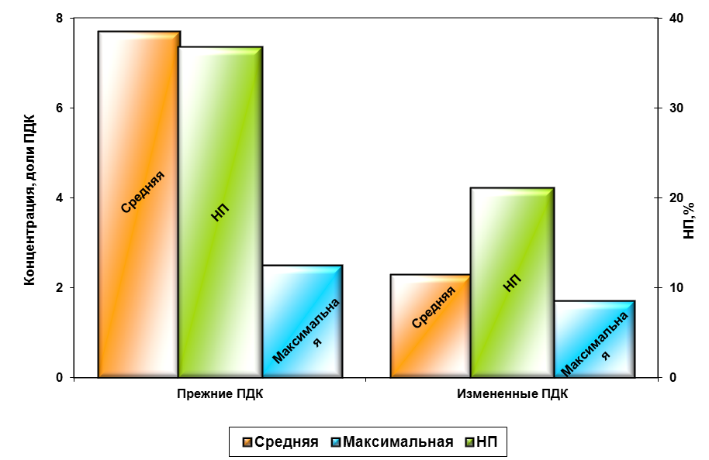
Рисунок 1. Показатели загрязнения воздуха формальдегидом в июне 2018 года
(с учетом прежних и новых ПДК)

________________
***** - Постановлением Главного государственного санитарного врача Российской Федерации от 17 июня 2014 г. № 37 г. Москва «О внесении изменения № 11 в ГН 2.1.6.1338-03 «Предельно допустимые концентрации (ПДК) загрязняющих веществ в атмосферном воздухе населенных мест» установлены новые санитарно-гигиенические нормативы концентраций формальдегида. Согласно Изменению № 11 максимальная разовая величина ПДК формальдегида установлена 0,05 мг/м³ (вместо 0,035 мг/м³), среднесуточная – 0,01 мг/м³ (вместо 0,003 мг/м³), класс опасности – второй.
В целом по городу среднемесячная концентрация диоксида азота составляла 1,2 ПДК_{с.с.,} аммиака - 1,3 ПДК_{с.с}. Наибольшие значения показателей загрязнения атмосферного воздуха диоксидом азота (СИ=1, НП=2%) отмечались в Юго-Восточном административном округе г. Москвы (район «Рязанский»), СИ=1, НП=1% - в Южном административном округе г. Москвы (район «Нагорный»). Повышенные значения показателей загрязнения атмосферного воздуха сероводородом (СИ=2, НП=3%) были зарегистрированы в Северо-Западном административном округе г. Москвы (район «Южное Тушино»). Максимальная разовая концентрация сероводорода, составлявшая 2,1 ПДК_{м.р.}, была зафиксирована в дневные часы 21 июня.
5. Радиационная обстановка на территории Российской Федерации в июне 2018 года в целом была стабильной и находилась в пределах естественного и техногенно измененного радиационного фона. Концентрации радиоактивных веществ антропогенного происхождения в окружающей среде находились в пределах многолетнего фона, сформированного в результате глобальных выпадений и аварийных ситуаций на Чернобыльской АЭС и ФГУП «ПО «Маяк», и были на 2-5 порядков ниже установленных допустимых уровней в соответствии с гигиеническими требованиями. Случаи регистрации повышенной суммарной плотности радиоактивных выпадений из воздуха и суммарной объемной радиоактивности приземного воздуха, обусловленные естественными процессами, в прошедшем месяце не отмечались. По данным ежедневных измерений, в 100-километровых зонах расположения АЭС и других радиационно опасных объектов значения мощности экспозиционной дозы гамма-излучения на местности (МЭД) находились в пределах от 5 до 22 мкР/ч, что соответствует уровням естественного радиационного фона. Минимальные и максимальные значения МЭД в зоне радиационно опасных объектов представлены в приложении 4.
Направляется в порядке информации.

Приложение: по тексту на 11 л. в 1 экз.

Руководитель Росгидромета М.Е. Яковенко

Приложение 1

Перечень случаев
экстремально высокого загрязнения поверхностных вод суши
в июне 2018 года

№ п/п | Река, пункт | Регион | Ингредиент | Концентрация (ПДК)
Вещества 1 класса опасности
1 | р. Волга,  г. Астрахань | Астраханская область | Ионы ртути | 10
 |  |  |  | 8
 |  |  |  | 8
 |  |  |  | 5
Вещества 2 класса опасности
1 | оз. Б.Вудъявр,  г. Кировск | Мурманская область | Ионы молибдена | 15
2 | р. Белая, г. Апатиты | Мурманская область | Ионы молибдена | 10
Вещества 3 класса опасности
1 | р. Блява,  г. Медногорск | Оренбургская область | Ионы цинка | 67
2 | р. Конда, г. Урай | Ханты-Мансийский автономный округ | Ионы меди | 86
3 | р. Левая Силинка,  пгт. Горный | Хабаровский край | Ионы меди | 52
4 | р. Обь, г. Салехард | Ямало-Ненецкий автономный округ | Ионы цинка | 250
 |  |  |  | 174
 |  |  |  | 132
 |  |  |  | 129
5 | р. Охинка, г. Оха | Сахалинская область | Нефтепродукты | более 100
6 | р. Полуй,  г. Салехард | Ямало-Ненецкий автономный округ | Ионы цинка | 134
 |  |  |  | 116
Вещества 4 класса опасности
1 | вдхр. Белоярское,  п. Заречный | Свердловская область | Взвешенные вещества | 76
2 | вдхр. Чебоксарское,  г. Нижний Новгород | Нижегородская область | Взвешенные вещества | 51
3 | оз. Бутырино,  с. Бутырино | Курганская область | Взвешенные вещества | 65
 |  |  |  | 63
 |  |  |  | 55
4 | р. Вязьма, г. Вязьма | Смоленская область | Кислород | 0,09*
 |  |  |  | 0,09*
 |  |  |  | 0,10*
 |  |  |  | 0,10*
 |  |  |  | 0,11*
 |  |  |  | 0,11*
 |  |  |  | 0,35*
 |  |  |  | 0,38*
 |  |  |  | 0,39*
 |  |  |  | 0,42*
5 | р. Дачная,  г. Арсеньев | Приморский край | Кислород | 1,92*
6 | р. Исеть,  г. Екатеринбург | Свердловская область | Взвешенные вещества | 60
 |  |  |  | 51
7 | р. Исеть,  г. Каменск -Уральский | Свердловская область | Взвешенные вещества | 55
8 | р. Исеть,  г. Шадринск | Курганская область | Взвешенные вещества | 55
9 | р. Исеть,  д. Колюткино | Свердловская область | Взвешенные вещества | 71
10 | р. Исеть,  с. Мехонское | Курганская область | Взвешенные вещества | 91
11 | р. Ница, г. Ирбит | Свердловская область | Взвешенные вещества | 77
12 | р. Ока, г. Павлово | Нижегородская область | Взвешенные вещества | 76
13 | р. Пельшма,  г. Сокол | Вологодская область | Легкоокисляемые органические вещества по БПК₅ | 23
14 | р. Пим, г. Лянтор | Ханты-Мансийский автономный округ | Ионы марганца | 70
15 | р. Пышма,  г. Камышлов | Свердловская область | Взвешенные вещества | 52
16 | р. Пышма, г. Сухой Лог | Свердловская область | Взвешенные вещества | 64
17 | р. Пышма, г. Талица | Свердловская область | Взвешенные вещества | 89
 |  |  |  | 53
 |  |  |  | 52
18 | р. Салда, 148,8 км выше устья,  г. Красноуральск | Свердловская область | Ионы марганца | 50
19 | р. Северная Сосьва,  рп. Березово | Ханты-Мансийский автономный округ | Ионы марганца | 75
 |  |  |  | 69
20 | р. Тавда, г. Тавда | Свердловская область | Взвешенные вещества | 97
21 | р. Таз, п. Тазовский | Ямало-Ненецкий автономный округ | Ионы марганца | 69
22 | р. Тобол, г. Курган | Курганская область | Ионы марганца | 79

* - концентрация приведена в мг/л; экстремально высокое загрязнение соответствует содержанию в воде растворенного кислорода в концентрациях 2 и менее мг/л

Начальник Управления мониторинга
загрязнения окружающей среды,
полярных и морских работ Росгидромета Ю.В. Пешков

Приложение 2

Перечень случаев
высокого загрязнения водных объектов
в июне 2018 года
№ п/п | Территория | Ингредиент | Класс опасн. | Кол-во случаев | ПДК, мин. | ПДК, макс.
Бассейн р. Амур
1 | Амурская область | Ионы алюминия | 4 | 1 |  | 10
1 | Амурская область | Ионы железа общего | 4 | 2 | 38 | 40
1 | Амурская область | Ионы меди | 3 | 2 | 41 | 42
1 | Амурская область | Ионы цинка | 3 | 2 | 13 | 21
2 | Забайкальский край | Азот нитритный | 4 | 1 |  | 14
3 | Приморский край | Ионы алюминия | 4 | 1 |  | 24
3 | Приморский край | Легкоокисляемые органические вещества по БПК₅ | 4 | 1 |  | 13
4 | Хабаровский край | Азот аммонийный | 4 | 1 |  | 18
4 | Хабаровский край | Ионы алюминия | 4 | 2 | 11 | 12
4 | Хабаровский край | Ионы марганца | 4 | 2 | 37 | 45
4 | Хабаровский край | Ионы меди | 3 | 4 | 30 | 48
4 | Хабаровский край | Ионы цинка | 3 | 11 | 13 | 48
Бассейн р. Ангара
1 | Иркутская область | Взвешенные вещества | 4 | 3 | 12 | 17
Бассейн р. Волга
1 | Владимирская область | Ионы железа общего | 4 | 1 |  | 32
2 | г. Москва | Азот аммонийный | 4 | 1 |  | 10
2 | г. Москва | Азот нитритный | 4 | 3 | 11 | 20
3 | Кировская область | Взвешенные вещества | 4 | 7 | 10 | 16
4 | Московская область | Азот аммонийный | 4 | 2 | 15 | 20
4 | Московская область | Азот нитритный | 4 | 11 | 12 | 47
4 | Московская область | Легкоокисляемые органические вещества по БПК₅ | 4 | 4 | 5 | 11
5 | Нижегородская область | Взвешенные вещества | 4 | 23 | 11 | 49
5 | Нижегородская область | Сульфаты | 4 | 1 |  | 12
6 | Республика Татарстан | Азот нитритный | 4 | 1 |  | 10
7 | Рязанская область | Азот аммонийный | 4 | 1 |  | 13
7 | Рязанская область | Ионы железа общего | 4 | 3 | 40 | 49
8 | Тульская область | Азот нитритный | 4 | 1 |  | 13
8 | Тульская область | Легкоокисляемые органические вещества по БПК₅ | 4 | 2 |  | 6
9 | Удмуртская Республика | Взвешенные вещества | 4 | 1 |  | 10
Бассейн р. Днепр
1 | Курская область | Азот нитритный | 4 | 1 |  | 11
Бассейн р. Дон
1 | Белгородская область | Азот нитритный | 4 | 2 | 10 | 10
Бассейн р. Енисей
1 | Иркутская область | Взвешенные вещества | 4 | 2 | 11 | 14
Бассейн р. Иртыш
1 | Ханты-Мансийский автономный округ | Ионы железа общего | 4 | 1 |  | 31
1 | Ханты-Мансийский автономный округ | Ионы цинка | 3 | 1 |  | 14
Бассейн р. Кама
1 | Кировская область | Взвешенные вещества | 4 | 3 | 10 | 12
2 | Пермский край | Взвешенные вещества | 4 | 7 | 12 | 20
2 | Пермский край | Ионы железа общего | 4 | 1 |  | 32
3 | Свердловская область | Взвешенные вещества | 4 | 3 | 13 | 45
4 | Удмуртская Республика | Взвешенные вещества | 4 | 5 | 12 | 41
5 | Челябинская область | Взвешенные вещества | 4 | 6 | 11 | 15
Бассейн р. Колыма
1 | Магаданская область | Ионы меди | 3 | 2 | 37 | 48
1 | Магаданская область | Ионы свинца | 2 | 1 |  | 4
Бассейн р. Обь
1 | Алтайский край | Нефтепродукты | 3 | 1 |  | 47
2 | Кемеровская область | Трудноокисляемые органические вещества по ХПК | 4 | 1 |  | 36
3 | Новосибирская область | Ионы алюминия | 4 | 4 | 15 | 22
3 | Новосибирская область | Ионы марганца | 4 | 1 |  | 36
4 | Ханты-Мансийский автономный округ | Ионы железа общего | 4 | 7 | 31 | 40
4 | Ханты-Мансийский автономный округ | Ионы марганца | 4 | 6 | 34 | 49
4 | Ханты-Мансийский автономный округ | Ионы меди | 3 | 1 |  | 34
4 | Ханты-Мансийский автономный округ | Ионы цинка | 3 | 6 | 13 | 16
5 | Ямало-Ненецкий автономный округ | Ионы марганца | 4 | 1 |  | 40
Бассейн р. Печора
1 | Республика Коми | Ионы алюминия | 4 | 1 |  | 22
1 | Республика Коми | Ионы железа общего | 4 | 1 |  | 31
Бассейн р. Северная Двина
1 | Вологодская область | Кислород | 4 | 1 |  | 2,53*
1 | Вологодская область | Лигносульфонаты | 3 | 1 |  | 18
2 | Кировская область | Взвешенные вещества | 4 | 1 |  | 10
Бассейн р. Терек
1 | Республика Северная Осетия - Алания | Легкоокисляемые органические вещества по БПК₅ | 4 | 1 |  | 6
Бассейн р. Тобол
1 | Курганская область | Взвешенные вещества | 4 | 7 | 16 | 47
2 | Свердловская область | Азот нитритный | 4 | 3 | 10 | 17
2 | Свердловская область | Взвешенные вещества | 4 | 33 | 11 | 47
2 | Свердловская область | Ионы марганца | 4 | 1 |  | 34
2 | Свердловская область | Ионы меди | 3 | 1 |  | 44
2 | Свердловская область | Ионы никеля | 3 | 1 |  | 20
3 | Челябинская область | Взвешенные вещества | 4 | 6 | 11 | 21
3 | Челябинская область | Ионы цинка | 3 | 1 |  | 49
Бассейн р. Урал
1 | Оренбургская область | Ионы меди | 3 | 1 |  | 43
2 | Челябинская область | Взвешенные вещества | 4 | 5 | 11 | 20
Малые реки, озера, водохранилища
1 | г. Санкт-Петербург | Кислород | 4 | 1 |  | 2,1*
1 | г. Санкт-Петербург | Ионы марганца | 4 | 4 | 35 | 47
2 | Мурманская область | Легкоокисляемые органические вещества по БПК₅ | 4 | 1 |  | 17
2 | Мурманская область | Дитиофосфат крезиловый | 4 | 1 |  | 21
2 | Мурманская область | Ионы меди | 3 | 1 |  | 43
2 | Мурманская область | Ионы никеля | 3 | 4 | 11 | 49
2 | Мурманская область | Ионы ртути | 1 | 1 |  | 4
3 | Приморский край | Азот нитритный | 4 | 2 | 17 | 21
3 | Приморский край | Ионы цинка | 3 | 1 |  | 16
4 | Сахалинская область | Ионы меди | 3 | 3 | 30 | 35

* - концентрация дана в мг/л, высокое загрязнение соответствует содержанию в воде растворенного кислорода в концентрациях от 3 до 2 мг/л

Начальник Управления мониторинга
загрязнения окружающей среды,
полярных и морских работ Росгидромета Ю.В. Пешков

Приложение 3

Схема г. Москвы с расположением постов государственной наблюдательной сети
за загрязнением атмосферного воздуха

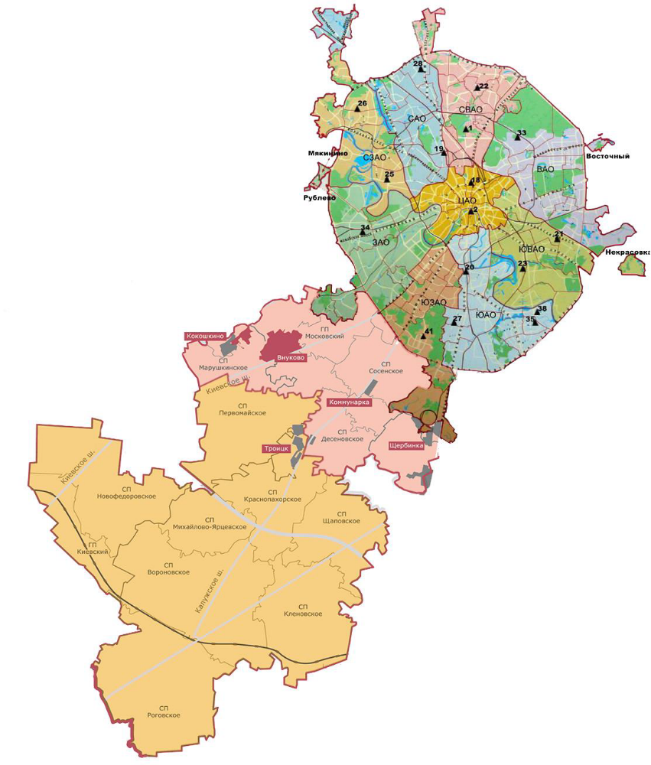

Номер  поста | Округ | Тип поста | Адрес поста | Район расположения,  промзона
1 | СВАО | гор. | ВДНХ
2 | ЦАО | гор. | Ср.Овчинниковский пер., 1/13 | р-н «Замосковоречье»
18 | ЦАО | авто | Б. Сухаревский пер., 21-23 | р-н «Мещанский» (Садовое кольцо)
19 | САО | авто | ул.Бутырская, 89 | р-н «Савеловский»
20 | ЮАО | пром.,  авто | Варшавское шоссе, 32 | р-н «Нагорный»  ( промзона «Верхние Котлы»,  промзона «Нагатино»)
21 | ЮВАО | гор. | 4-й Вешняковский проезд, 8 | р-н «Рязанский»
22 | СВАО | пром. | ул.Полярная, 10 | р-н «Южное Медведково»
23 | ЮВАО | пром. | ул.Шоссейая, 36 | р-н «Печатники»  (промзона «Люблино-Перерва»)
25 | СЗАО | пром. | ул.Народного Ополчения, 21 | р-н «Хорошево-Мневники» (Магистральная промзона)
26 | СЗАО | гор. | ул.Туристская, 19 | р-н «Южное Тушино»
27 | ЮАО | гор. | ул.Чертановская, 21 | р-н «Чертаново Центральное»
28 | САО | пром. | ул.Долгопрудная, 13 | р-н «Дмитровский»  (промзона «Коровино»)
33 | ВАО | пром. | ул.Ивантеевская, 4/1 | р-н «Богородское»  (промзона «Калошино»)
34 | ЗАО | авто | Можайское ш., 20, корп. 2 | р-н «Можайский»
35 | ЮАО | гор. | ул.Шипиловская, 64 | р-н «Зябликово»
38 | ЮАО | пром. | ул.Братеевская, 27 | р-н «Братеево»  (промзона «Чагино»)
41 | ЮЗАО | маршр. | Литовский бульвар, д.26 | р-н «Ясенево»

Приложение 4

Значения мощности экспозиционной дозы (МЭД)
в районах расположения радиационно опасных объектов
в июне 2018 года

Наименование объекта | Значение МЭД:
Наименование объекта | минимум | максимум
Балаковская АЭС | 8 | 20
Белоярская АЭС | 7 | 15
Билибинская АЭС | 7 | 18
Калининская АЭС | 7 | 18
Кольская АЭС | 5 | 14
Курская АЭС | 9 | 16
Ленинградская АЭС | 8 | 19
Нововоронежская АЭС | 7 | 17
Ростовская АЭС | 7 | 20
Смоленская АЭС | 9 | 18
ФГУП «ПО «Севмаш» | 8 | 14
ОАО «ГНЦ НИИАР» (г. Димитровград Ульяновской области),  ФГУП «Казанский специализированный комбинат радиационной безопасности «Радон» (г. Казань, Республика Татарстан) | 6 | 15
ФГУП «Радон» (Сергиево-Посадский район Московской области),  ОАО «Машиностроительный завод» (г. Электросталь Московской области) | 8 | 17
ФГУП «Волгоградский специализированный комбинат радиационной безопасности «Радон» (г. Волгоград) | 6 | 10
ФГУП «Ростовский специализированный комбинат радиационной безопасности «Радон» (г. Ростов-на- Дону) | 7 | 18
ОАО «Гидрометаллургический завод» (г. Лермонтов Ставропольского края) | 10 | 22
ФГУП «Грозненский специализированный комбинат радиационной безопасности «Радон» (г. Грозный, Чеченская Республика) | 10 | 18
ФГУП «Благовещенский специализированный комбинат радиационной безопасности «Радон»  (г. Благовещенск, Республика Башкортостан) | 6 | 18
ФГУП «Челябинский специализированный комбинат радиационной безопасности «Радон» (г. Челябинск),  ФГУП «ПО «Маяк» (г. Озерск Челябинской области) | 8 | 14
ФГУП «Горно-химический комбинат» (г. Железногорск Красноярского края) | 8 | 15
ФГУП «Сибирский химический комбинат» (г. Северск Томской области) | 7 | 12
ФГУП «Иркутский специализированный комбинат радиационной безопасности «Радон» (г. Иркутск) | 9 | 22
ФГУП «Государственный научный центр Российской Федерации - Физико-энергетический институт  им. А.И. Лейпунского» (г. Обнинск Калужской области) | 7 | 17
ФГУП «Новосибирский специализированный комбинат радиационной безопасности «Радон» (с. Прокудское Коченевского района Новосибирской области),  ОАО «Новосибирский завод химконцентратов»  (г. Новосибирск) | 7 | 17
ФГУП «Нижегородский специализированный комбинат радиационной безопасности «Радон» (г. Нижний Новгород) | 8 | 16
ОАО «Приаргунское производственное горно-химическое объединение» (г. Краснокаменск Забайкальского края),  Забайкальский горно-обогатительный комбинат | 10 | 20
ОАО «Чепецкий механический завод» (г. Глазов, Удмуртская Республика) | 8 | 12
ФГУП «Российский федеральный ядерный центр – Всероссийский научно-исследовательский институт экспериментальной физики» (г. Саров Нижегородской области) | 6 | 13
ФГУП «Хабаровский специализированный комбинат радиационной безопасности «Радон» (г. Хабаровск) | 7 | 20

Начальник Управления мониторинга
загрязнения окружающей среды,
полярных и морских работ Росгидромета Ю.В. Пешков

